横琴粤澳深度合作区环境空气质量功能
区划方案

2025年2月
为改善环境空气质量，有效防治大气污染，促进经济社会高质量发展，结合我区城市发展现状与规划情况，对环境空气质量功能区进行划分。
- 适用范围
本方案适用于横琴粤澳深度合作区行政辖区全陆域范围，规划陆域总面积82.11平方公里。
- 区划原则
（一）明确区划单元地理边界，充分利用现行行政区界或自然分界线。
（二）既要考虑环境空气质量现状，又要兼顾城市发展规划。
（三）不随意降低原已划定的功能区的类别。
- 区划方法与适用标准
根据《环境空气质量标准》（GB3095-2012），将环境空气功能区分为一类环境空气质量功能区（一类区）和二类环境空气质量功能区（二类区）。
一类区：为自然保护区、风景名胜区和其他需要特殊保护的区域。
二类区：为居住区、商业交通居民混合区、文化区、工业区和农村地区。
环境空气质量要求按国家《环境空气质量标准》（GB3095-2012）及其修改单的规定执行，一类区执行环境空气质量一级标准，二类区执行环境空气质量二级标准。

- 区划方案
本次区划不划定一类区，将全区行政辖区陆域范围划为二类区，面积为82.11平方公里。具体划分结果详见附件。
- 附注
- 本区划文本和附件不作为定界依据。
- 本区划由横琴粤澳深度合作区城市规划和建设局负责解释。

附件：1.横琴粤澳深度合作区环境空气质量功能区划表
2.横琴粤澳深度合作区环境空气质量功能区划图
附件1
横琴粤澳深度合作区环境空气质量功能区划表
功能区类别 | 区域范围 | 区域主要功能 | 面积  （平方公里）
二类环境空气质量功能区 | 全域用地 | 居住区、商业交通居民混合区、文化区、工业区 | 82.11

附件2
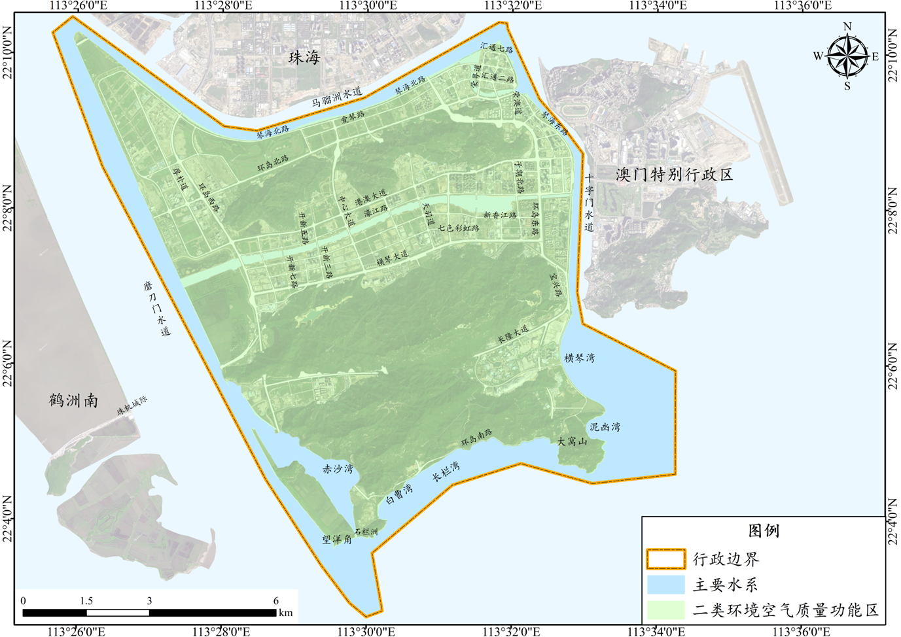
横琴粤澳深度合作区环境空气质量功能区划图

